Ръководство за използване на SoftUni Judge системата
В настоящото ръководство даваме насоки как се използва автоматизираната система „SoftUni Judge“ за изпращане и проверка на задачи по програмиране. Системата е достъпна от https://judge.softuni.bg с
потребител и парола, същите като за https://softuni.bg.

Система за автоматизирано тестване
Предаването на задачи за автоматизирано тестване се извършва през Интернет от сайта на judge системата: https://judge.softuni.bg.
- Задачите се тестват автоматизирано чрез online judge система чрез поредица от тестове. Всеки успешно преминат тест дава предвидените за него точки (когато е получен верен резултат при в рамките на позволеното време).
- Тестовете, с които judge системата проверява задачите, не се разкриват по време на състезание.
- Всеки участник влиза в judge системата със своя потребител и парола за сайта на СофтУни.
- Предаването на задачи и проверката стават в реално време. След изпращане на решение системата връща резултат след няколко секунди:
  - Брой присъдени точки (между 0 и 100), когато предаденият код се компилира успешно.
  - Или съобщение за грешка по време на компилация.
- За всеки от тестовете се получава информация как е преминал теста:
  - Правилен резултат (correct answer).
  - Грешен резултат (wrong answer).
  - Грешка / изключение по време на изпълнение (runtime error).
  - Превишено време (time limit).
  - Превишена памет (memory limit).
- Изходните резултати се проверяват от системата символ по символ.
  - Всяка запетайка, излишен символ или липсващ интервал носи 0 точки на съответния тест.
  - Моля не извеждайте излишна информация, например текстове като „Please enter N =“, когато се изисква въвеждане на единично число. Това води до 0 точки.
  - Ако в изхода се изисква да се отпечата число (примерно 25), не извеждайте описателни съобщения като „The result is 25“, а отпечатайте точно каквото се изисква.
- Системата поддържа публично временно класиране в реално време, достъпно за всички участници.
  - В класирането се вижда всеки участник какви точки има на всяка от задачите.
- За всяка задача системата пази най-високият постигнат резултат. Ако пратите по-лошо решение от предишното ви изпратено, системата няма да ви отнеме точки.

Езици за програмиране
Автоматизираната judge система поддържа следните езици за програмиране:
- C# (.NET 6) – C# 10, .NET 6, x64 Ubuntu
- C# – C# 7.3, CSC версия 2.10.0.0, x64 Windows
- Java 11 – OpenJDK 11.0.13, x64 Ubuntu
- C 99 – компилатор GCC 7.5.0, x64 Ubuntu
- C++ 11 – компилатор GCC 7.5.0, x64 Ubuntu
- JavaScript – Node.JS версия v12.22.9, x64 Ubuntu
- Python 3.6 – Python версия 3.6.9, x64 Ubuntu
- PHP 7 – PHP версия 7.2.24 (CLI), x64 Ubuntu

Примерна задача за тренировка – Min3Numbers
Дадени са N числа: a0, a1, …, aN-1. Да се намерят и отпечатат трите най-малки от тях.

Входни данни
На първия ред от входа стои числото N – брой числа. На следващите N реда стои по едно число. Входните данни са коректни и в описания формат и не е необходимо да ги проверявате.

Изходни данни
Изведете намерените три най-малки числа, в нарастващ ред, по едно на ред. Ако числата са по-малко от три, изведете колкото числа има, подредени от най-малкото към най-голямото.

Ограничения
- N е цяло число в диапазона [1 … 10 000].
- Числата a0, a1, …, aN-1 са цели, в диапазона [-100 000 … 100 000].
- Време за работа (time limit): 100 ms
- Лимит памет: 16 MB

Примерен вход и изход
В таблиците по-долу са дадени примерни входове за програмата и съответните им изходи:
вход | изход
5 | -5
50 | 10
10 | 15
30
15
-5

вход | изход
2 | 111
222 | 222
111

вход | изход
1  20 | 20

вход | изход
6 | -6
-1 | -5
-2 | -4
-3
-4
-5
-6

вход | изход
3 | 1
1 | 2
2 | 3
3

Решение на C# (.NET 6)
Примерно решение на езика C# (.NET 6). Входът и изходът са от стандартната конзола:
int n = int.Parse(Console.ReadLine());
int[] numbers = new int[n];
for (int i = 0; i < n; i++)
{
numbers[i] = int.Parse(Console.ReadLine());
}
var smallest3Nums = numbers.OrderBy(i => i).Take(3);

foreach (var num in smallest3Nums)
{
Console.WriteLine(num);
}

Min3Numbers.cs

Ограничения за езика C# в judge системата:
- Поддържа се стандарта C# 10, на версия .NET 6, 64-bit on Ubuntu.

Решение на C#
Примерно решение на езика C#. Входът и изходът са от стандартната конзола:
using System; using System.Linq;

class Min3Numbers
{
static void Main()
{
int n = int.Parse(Console.ReadLine()); int[] numbers = new int[n];
for (int i = 0; i < n; i++)
{
numbers[i] = int.Parse(Console.ReadLine());
}
var smallest3Nums = numbers.OrderBy(i => i).Take(3);

foreach (var num in smallest3Nums)
{
Console.WriteLine(num);
}
}
}

Min3Numbers.cs
Ограничения за езика C# в judge системата:
- Поддържа се стандарта C# 7, компилатор Microsoft Visual C# Compiler, 64-bit on Windows.
- Ако се използват няколко класа, трябва да се поставят в един файл, един след друг. Може да има само един Main() метод.
- Не може да се ползват външни библиотеки извън стандартните за .NET Framework 4.7.
- Може да се използва външната библиотека Wintellect.PowerCollections.

Решение на C++
Примерно решение на езика C++. Входът и изходът са от стандартната конзола:
#include <vector> #include <iostream> #include <algorithm>
using namespace std; int main() {
int n;
cin >> n; vector<int> numbers;
for (int i = 0; i < n; i++) { int num;
cin >> num; numbers.push_back(num);
}
sort(numbers.begin(), numbers.end()); int count = 0;
for (auto it = numbers.begin(); it != numbers.end(); ++it) {
cout << *it << endl; count++;
if (count >= 3) { return 0;
}
}

return 0;
}
Min3Numbers.cpp
Ограничения за езика C++ в judge системата:
- Поддържа се стандарта C++ 11, компилатор GCC 7.5.0 on Ubuntu.
- Не може да се ползват външни библиотеки извън стандартната за C++ библиотека STL.
- Типът long е 32-битов.

Решение на C
Примерно решение на езика C. Входът и изходът са от стандартната конзола:
#include <stdio.h> #include <stdlib.h>

int int_compare(const void *a, const void *b) { return (*(int*)a - *(int*)b);
}

int main() { int n;
scanf("%d", &n);
int* numbers = (int*)malloc(sizeof(int) * n); for (int i = 0; i < n; i++) {
scanf("%d", &numbers[i]);
}
qsort(numbers, n, sizeof(int), int_compare); int count = (n < 3) ? n : 3;
for (int i = 0; i < count; i++)
{
printf("%d\n", numbers[i]);
}

return 0;
}
Min3Numbers.c
Ограничения за езика C в judge системата:
- Поддържа се стандарта C99, компилатор GCC 7.5.0 on Ubuntu.
- Не може да се ползват външни библиотеки извън стандартната за C библиотека.
- Типът long е 32-битов.

Решение на Java
Примерно решение на езика Java. Входът и изходът са от стандартната конзола:
import java.util.Arrays;
import java.util.Scanner;

public class Min3Numbers {
public static void main(String[] args) { Scanner scan = new Scanner(System.in); int n = scan.nextInt();
int[] numbers = new int[n]; for (int i = 0; i < n; i++) {
numbers[i] = scan.nextInt();
}
Min3Numbers.java

Arrays.sort(numbers);

for (int i = 0; i < Math.min(n, 3); i++) { System.out.println(numbers[i]);
}
}
}
Ограничения за езика Java в judge системата:
- Поддържа се стандарта Java 11, OpenJDK 11.0.13, 64-bit on Ubuntu
- Не може да се ползват външни библиотеки извън стандартните в JDK 11.
- Трябва да имате точно един публичен клас с main(args) метод.
- Може да се ползват няколко класа, разположени в един след друг в сорс кода, но се изисква само един от тях да е публичен.

Решение на JavaScript
Примерно решение на езика JavaScript. Входът се подава като масив от стрингове във функция solve(arr). Изходът се печата на конзолата:
function solve(arr) {
var numbers = arr.splice(1).map(Number);

numbers.sort(function (a, b) { return a - b; }); var smallest3Numbers = numbers.slice(0, 3);

for (var i in smallest3Numbers) { console.log(smallest3Numbers[i]);
}
}
Min3Numbers.js
Ограничения за езика JavaScript в judge системата:
- Поддържа се JavaScript върху платформа Node.JS version 12.22.9, 64-bit on Ubuntu.
- Трябва да се дефинира точно една функция solve(arr), която приема входните данни като масив от стрингове (по един стрингов елемент за всеки ред от входа).
- Ако се ползват няколко функции, те трябва да са вложени вътре в главната функция.
- Резултатът трябва да се отпечата на конзолата с console.log(…).

Решение на Python
Примерно решение на езика Python. Входът и изходът са от стандартната конзола:
n = int(input()) nums = list()
for i in range(0, n) : nums.append(int(input()))
nums = sorted(nums)
Min3Numbers.py

count = min(len(nums), 3) for i in range(0, count) :
print(nums[i])
Ограничения за езика Python в judge системата:
- Поддържа се Python 3.6.9, 64-bit on Ubuntu.
- Входните данни с четат от стандартния вход (с input() чрез sys.stdin).
- Резултатът се печата на стандартния изход (с print() или чрез sys.stdout).

Решение на PHP
Примерно решение на езика PHP. Входът и изходът са от стандартната CLI конзола (STDIN и STDOUT):
<?php
fscanf(STDIN, "%d", $n);
$numbers = array($n);
for ($i=0; $i < $n; $i++) { fscanf(STDIN, "%d", $numbers[$i]);
}

sort($numbers);
$smallest3Numbers = array_slice($numbers, 0, 3);

foreach ($smallest3Numbers as $num) { fprintf(STDOUT, "%d\n", $num);
}
?>
Min3Numbers.php
Ограничения за езика PHP в judge системата:
- Поддържа се PHP 7 CLI (command line interface), engine PHP version 7.2.24, 64-bit on Ubuntu.
- Входните данни с четат от стандартния вход (файл с име STDIN).
- Резултатът се печата на стандартния изход (файл с име STDOUT).

Линк SoftUni Judge системата – Min3Numbers
Задачата за намиране на трите най-малки числа е достъпна за тренировка и тестване в SoftUni Judge системата: https://judge.softuni.bg/Contests/Practice/Index/132.

Изпращане на решение
Изпращането на решение става през потребителския интерфейс в SoftUni judge:
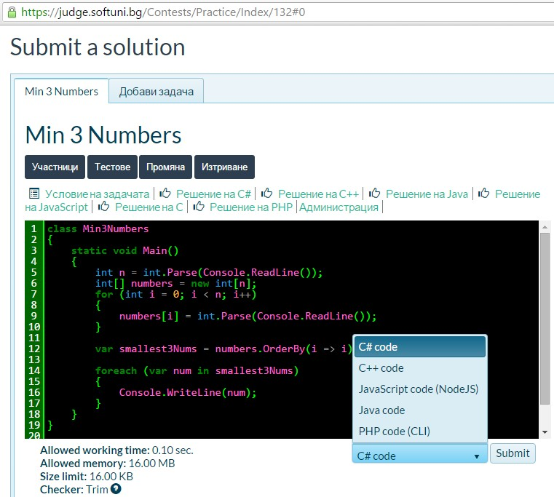

Проверка на резултат
Резултатите от автоматизирано тестване на изпратените за проверка решения се появяват в таблицата под формата за изпращане на решение, няколко секунди по-късно:

